***Semaine du 29/07 au 02/08***

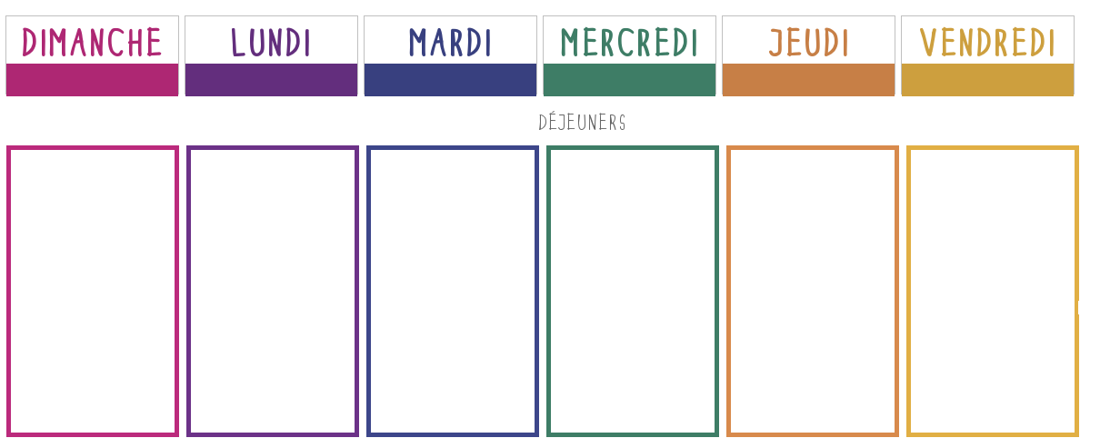

**Macédoine**

**🞟🞟🞟**

**Paupiette**

**Riz**

[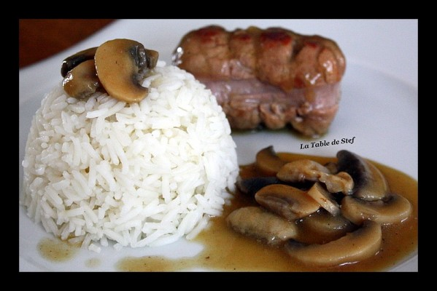](http://www.google.fr/url?sa=i&rct=j&q=&esrc=s&source=images&cd=&ved=2ahUKEwj4y6j1nLzjAhXZ6eAKHXhFDtgQjRx6BAgBEAU&url=http%3A%2F%2Flatabledestef.over-blog.com%2Farticle-paupiette-de-veau-riz-champignon-de-paris-87079923.html&psig=AOvVaw3CeT3n0r6ZYuGouioWRhzQ&ust=1563462236874628)

**🞟🞟🞟**

**Fromage**

**🞟🞟🞟**

**Compote**

**REPAS SURPRISE**

[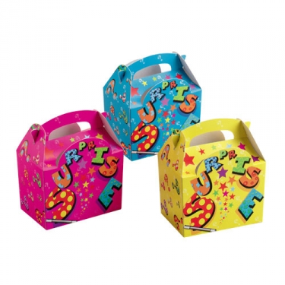](https://www.google.fr/url?sa=i&rct=j&q=&esrc=s&source=images&cd=&ved=2ahUKEwjwg-jhnrzjAhVPAGMBHXTNBK0QjRx6BAgBEAU&url=https%3A%2F%2Fwww.kadokids.fr%2Ffiche-produit.asp%3FID_Produit%3D534&psig=AOvVaw14zos6VyqGUi-ap9uKItc9&ust=1563462697676574)

**FIN DU CENTRE**

[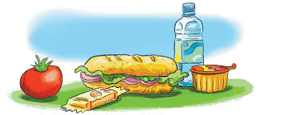](http://www.google.fr/url?sa=i&rct=j&q=&esrc=s&source=images&cd=&ved=2ahUKEwjNnZ_11p3hAhVDqxoKHeooC70QjRx6BAgBEAU&url=http://gsrelementaire.toutemonecole.com/page/923297&psig=AOvVaw1LGpyLohmIbN2GHxDceAKu&ust=1553616573193966)

**PIQUE-NIQUE**

**Feuilleté au fromage**

[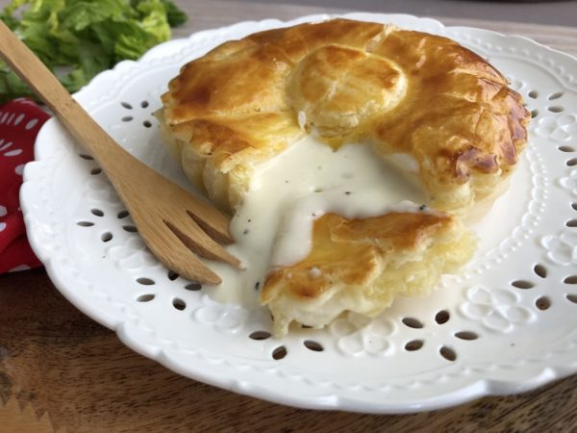](http://www.google.fr/url?sa=i&rct=j&q=&esrc=s&source=images&cd=&ved=2ahUKEwikiMCEnbzjAhUG3OAKHT6_DbYQjRx6BAgBEAU&url=http%3A%2F%2Ftoquedechoc.com%2FRecettes%2Ffeuillete-au-fromage-friand%2F&psig=AOvVaw1Qj729U8eHjCcG2VJinRSd&ust=1563462279483181)

**🞟🞟🞟**

**Omelette au chaource**

**Courgettes**

**🞟🞟🞟**

**Fromage**

**🞟🞟🞟**

**Crème dessert**

**Salade savoyarde**

**🞟🞟🞟**

**Fish and chips**

**Cocos / Tomates**

**🞟🞟🞟**

**Fromage**

**🞟🞟🞟**

**Glace**

[](https://www.laboutiquedeschefs.com/patisserie-boulangerie/preparation-de-glace-et-sorbet/preparation-mix-glace-yoggy-par-6x1-l)